CARTES SUIVRE LA LIGNE- PROF

# SUIVRE LA LIGNE 1 – SUIVRE LA LIGNE

|  |  |
| --- | --- |
| **Solution d’instructions** | **Solution de défi** |
|  |  |

# SUIVRE LA LIGNE 2 – EVITE LA LIGNE

|  |  |
| --- | --- |
| **Solution d’instructions** | **Solution de défi** |
|  |  |

* Tip : pour moi, calibration marchait en l’inverse : met le capteur (tout 4 points) sur la ligne, double clique le bouton calibreur, et bouche le robot dans le blanche. Maintenant il fait le bon chose.

# SUIVRE LA LIGNE 3 – SUMO

|  |  |
| --- | --- |
| **Solution d’instructions** | **Solution de défi** |
|  |  |

# EXTRA : EXPERIMENT

Comprendre les valeurs ‘capteur quad RGB’

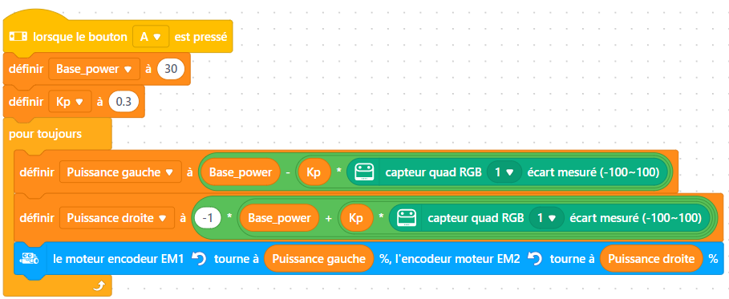

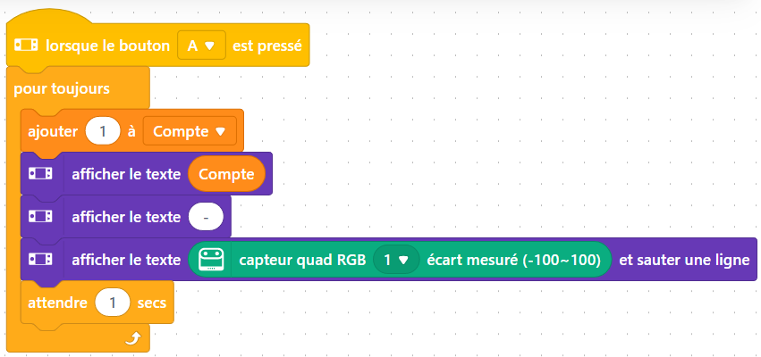

Testen:

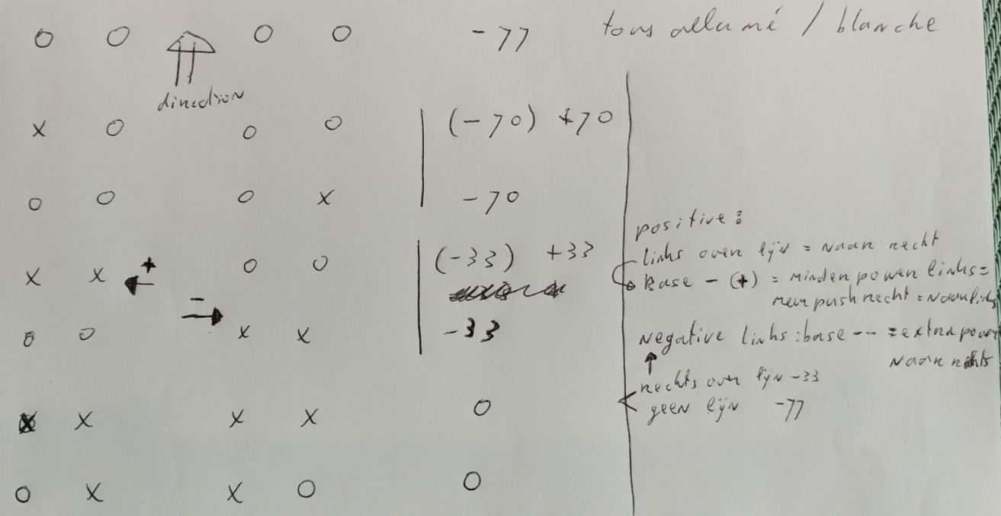

Il y avait des problèmes avant de calibration : 2x pousse bouton sur le capteur et bouge capteur sur la veuille et la ligne : <https://education.makeblock.com/help/mbuild-quad-rgb-sensor/>

* Tip : pour moi, calibration marchait en l’inverse : met le capteur (tout 4 points) sur la ligne, double clique le bouton calibreur, et bouche le robot dans le blanche. Maintenant il fait le bon chose.

Mais on voit que quand les capteur gauge voit la ligne, donc le robot est pousse trop à gauche, le pouvoir gauge est diminué et le robot et poussé plus à droite. Et visa versa.

# EXTRA: COURS EN LIGNE

<https://courstechnocollege.jimdofree.com/cycle-4/les-objets-techniques-les-services-et-les-changements-induits-dans-la-société/suiveur-de-ligne-mbot-2/>

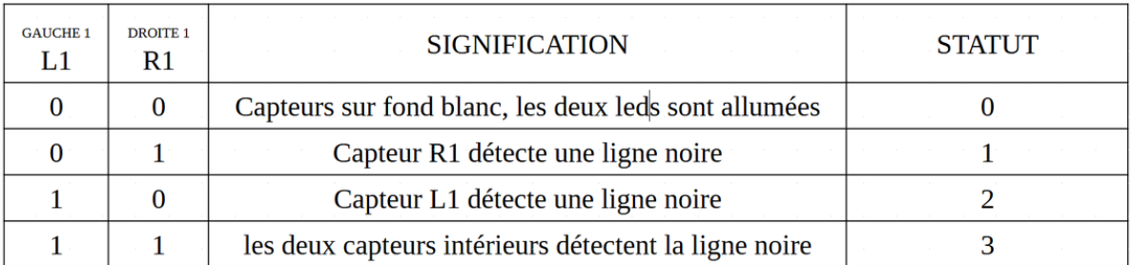

Suivre ligne droite :

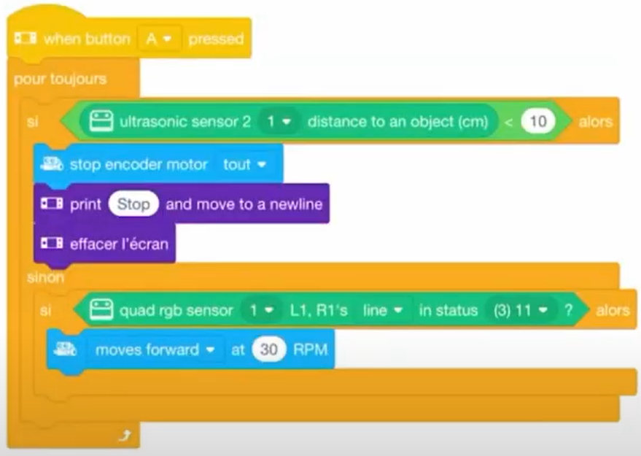

Suivre ligne avancer :



# EXTRA: VIDEO’S

<https://www.youtube.com/watch?v=FR1rFnoO_F4> min 0:46

<https://www.youtube.com/@vobotlarobotiqueenvaldoise1446/videos>